**CPU** (Центральный процессор) – обрабатывает данные и выполняет операции. Данные берутся с HDD

Может быть одноядерный и многоядерный. 1 ядро может выполнять 1 операцию в 1 единицу времени. Чем больше ядер, тем больше операций может выполнить процессор за 1 единицу времени.

**Hyper Threading** (Intel) – позволяет обрабатывать несколько потоков на 1 ядро. Смысл в том, что между действиями, которые выполняет процессор есть небольшой простой, и Hyper Threading позволяет “вклинить” команду между этими простоями. В хорошем случаем выигрыш по производительности будет 15%

Данные берутся из **HDD/SSD**. Но из за того, что это самый медленный компонент в ПК, то процессор вынужден ждать, пока HDD ему выдаст нужные данные, и простаивает, по этому существует **RAM**. Теперь процессор забирает данные из **RAM**, и меньше простаивает.

**HDD** – энергонезависим, а **RAM** энергозависимая. Это значит что при выключении питания, все данные с RAM стираются, а с HDD нет

Когда мы запускаем какую либо программу, то она в начале подгружается из HDD в RAM, и выполняется уже из RAM

**SWAP** – файл подкачки. Если в RAM недостаточно памяти, для подгрузки в него другого приложения, то данные которые используются меньше всего выгружаются из оперативной памяти обратно на HDD.

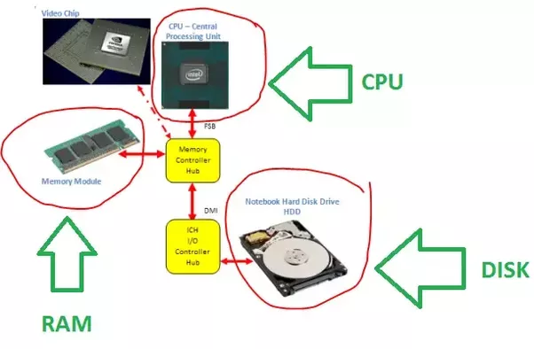

**HDD**/**SSD**/**HHD** – Жесткий диск / Solid State Drive / Гибридный Жесткий диск

**HDD** – внутри находится физический диск. Он очень медленный, так как скорость считывания/записи ограничена скоростью вращения диска

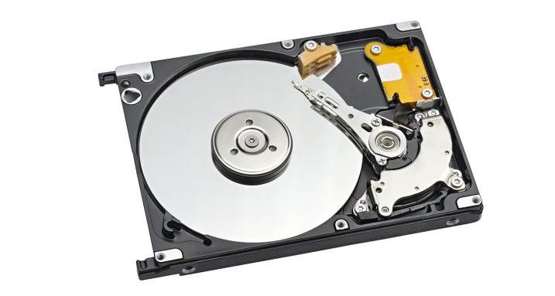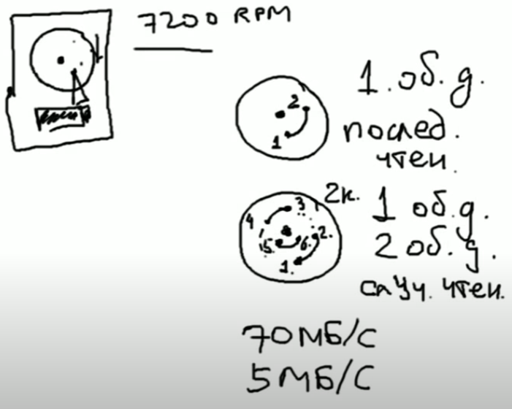

Файл записывается не линейно на диск, а может быть физически записан на разных участках диска. И когда нужно будет его считать, то считывающая головка диска должна спозиционироваться так, что бы считать все области, из за этого время чтения очень медленное. И изначальная скорость считывания 70 мб/с может стать 5 мб/с. Это называется случайное чтение. Если же файл записан линейно, то это будет последовательное чтение

**SSD – Solid State Drive**. Представляет из себя микросхему с чипами памяти, контроллером. Все место записывается путем электрических импульсов. Из за этого скорость доступа к любому месту диска одинаковая. Отличия от HDD в том, что скорость записи и чтения быстрее. А из минусов – цена

**HHD** – когда жесткий диск комбинируется с SSD